


计算机组成原理
实验报告

专业班级： 计算机2101
学 号： 2106410110
姓 名： 刘静伟

计算机科学与工程学院
2023 年 10 月 14 日

实验一 运算器实验

一、实验目的
  - 掌握简单运算器的数据传输通路
  - 验证运算功能发生器的组合功能
  - 掌握算术逻辑运算加、减、与的工作原理
  - 熟悉简单运算的数据传送通路
  - 验证实验台运算的8位加、减、与、直通功能
  - 按给定数据，完成几种指定的算术和逻辑运算

二、实验内容
1、熟悉QUARTUSII开发环境和设计开发流程。
2、在QuartusII中，利用框图输入法设计一个8位的简单运算器，并验证其功能。。
三、实验原理
实验中选用QuartusII元器件库中的74181元器件，由两个74181以串形进位方式构成8位字长的运算器。

三、实验设计电路图
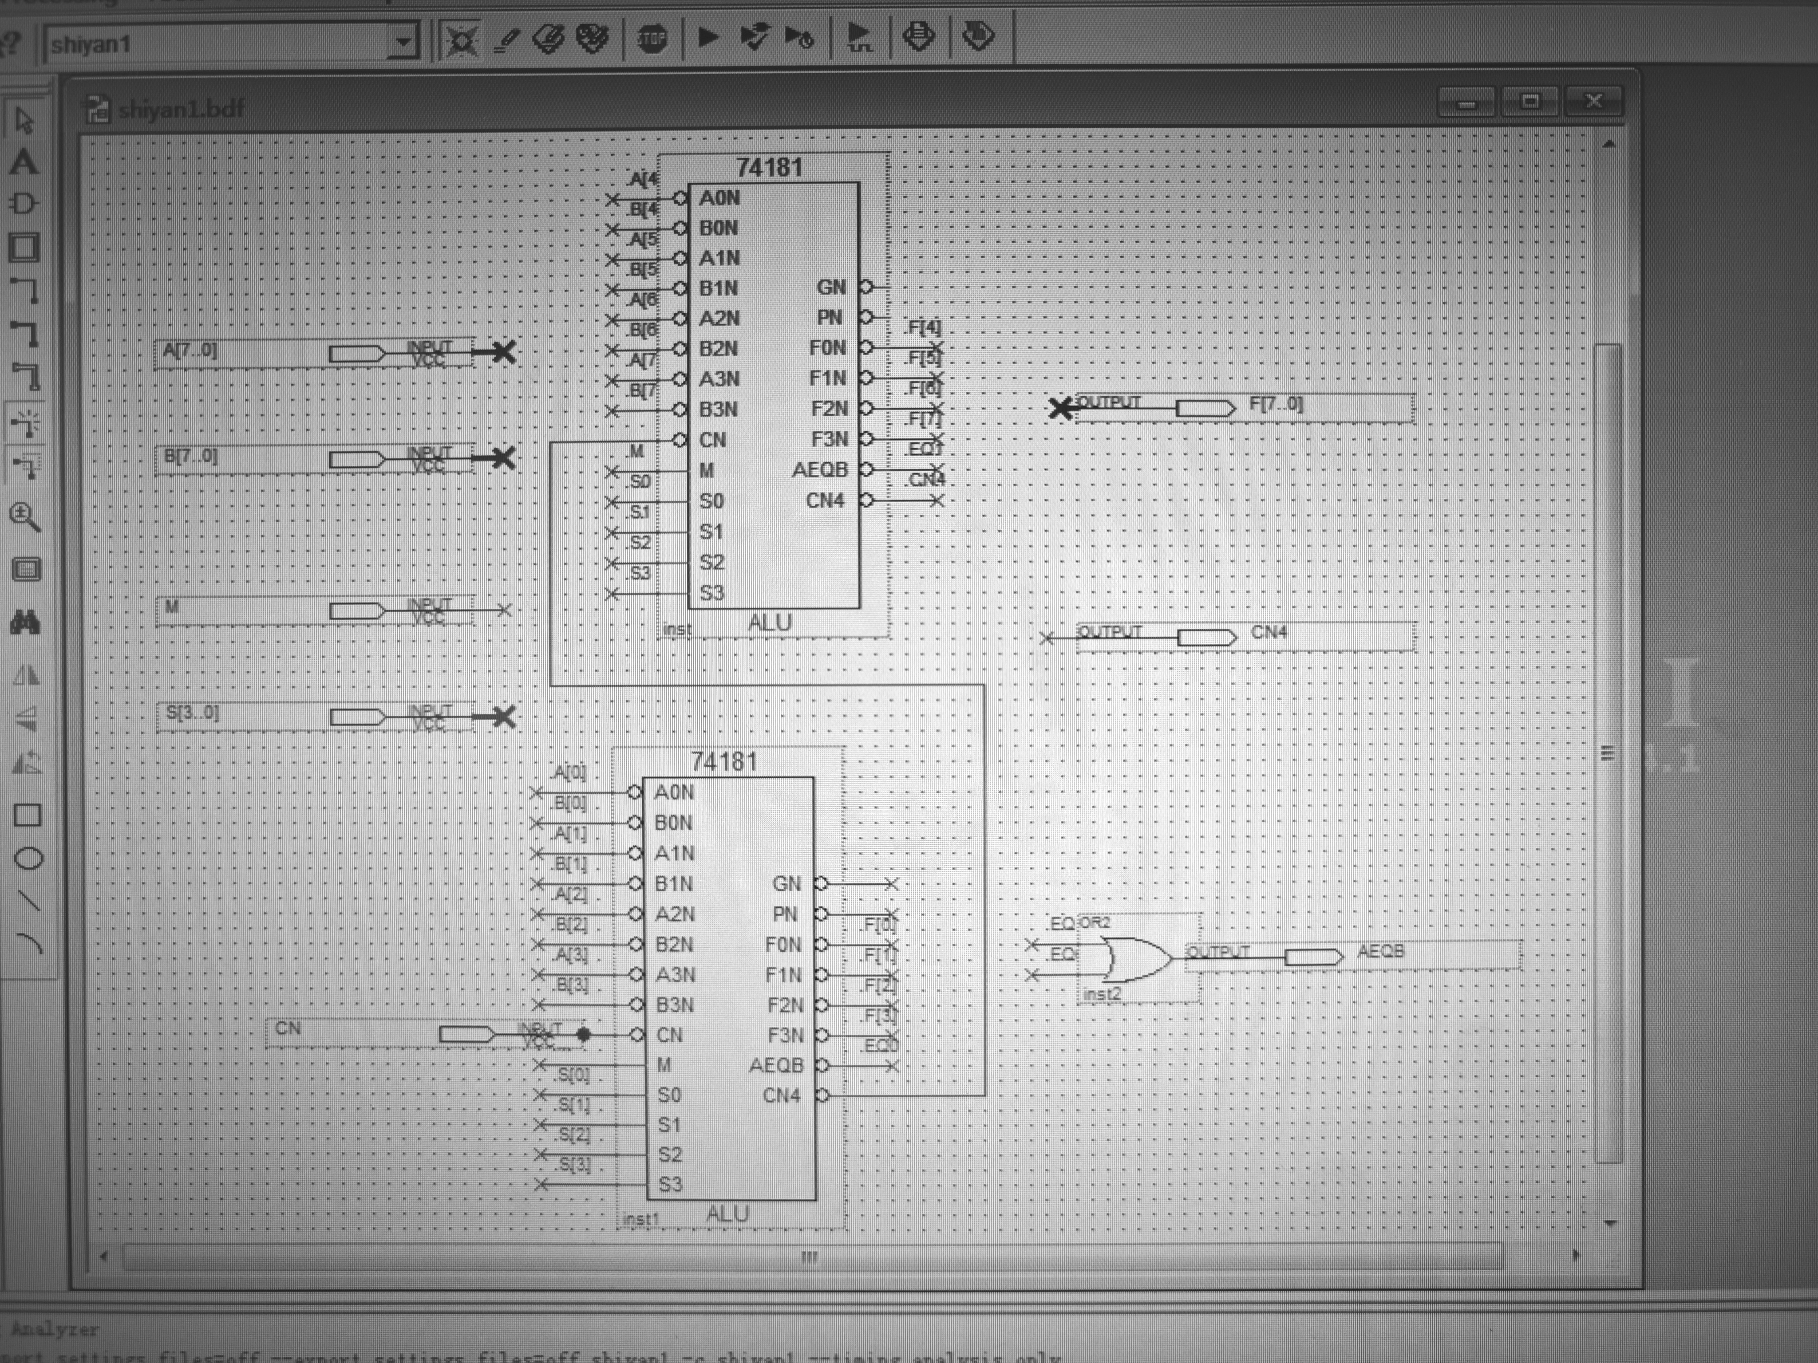

四、实验步骤
1.依据实验指导书在程序中设计连接电路。
2.运行连接好的电路图检查电路图是否有误。
3.确认电路图无误后创建波形图。
4. 更改输入数据从而得到想要的波形图。
5.对得到的波形图与理论值进行验证。

五、实验结果与分析

操作 | S3 S2S1S0 | M | CN | A[7..0] | B[7..0] | F[7..0]的理论分析值 | CN4
1 | 1100 | 1 | 1 | 01000010 | 01000001 | 11111111 | 1
2 | 1111 | 1 | 1 | 01000010 | 01000001 | 1111111 | 1
3 | 1001 | 1 | 1 | 01000010 | 01000001 | 11111111 | 1
4 | 0011 | 1 | 1 | 01000010 | 01000001 | 01000010 | 0
5 | 1011 | 1 | 1 | 01000010 | 01000001 | 11111100 | 1

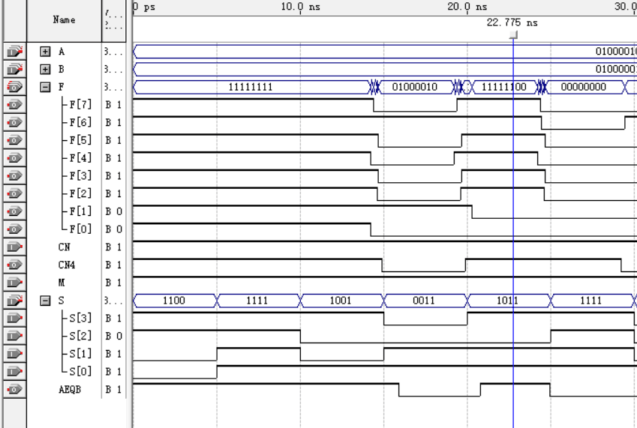

实验结果与理论分析值相同，证明实验成功完成

六、实验心得体会

通过本次实验，我获得很大的收获，学会了如何quartu对电路进行设计连接以及演算，使我对计算机组成原理这门学科有了更深的理解，提高我的理解以及学习能力。

